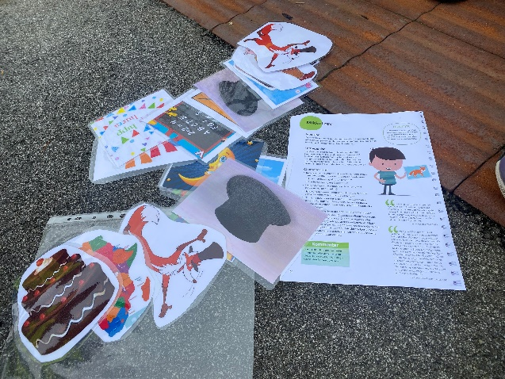
Tur dager

Hundvåg parken
På mandag gikk vi til Hundvåg parken. Fram til lunsj var fri lek, klatring og Zipline. Etter lunsj delte vi oss i grupper. Skoleklubben skulle ha Mikkel Rev aktiviteten.
Målet: barna rettet oppmerksomheten mot enkelte ord i sangen. I tillegg måtte de bruke oppmerksomhet og impulshemming for å kunne vise fram riktige illustrasjon til de aktuelle ordene. Det ble mye latter og glede.

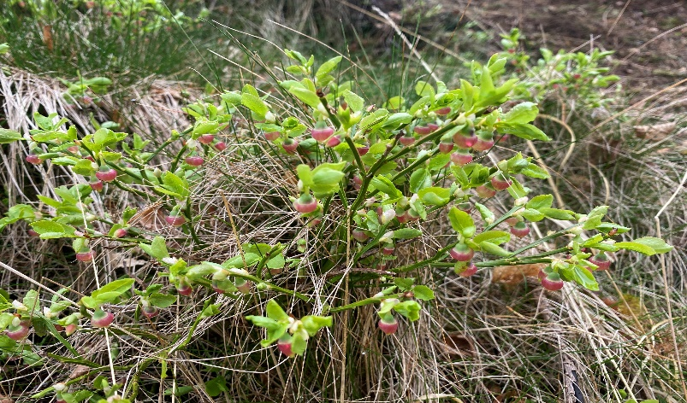

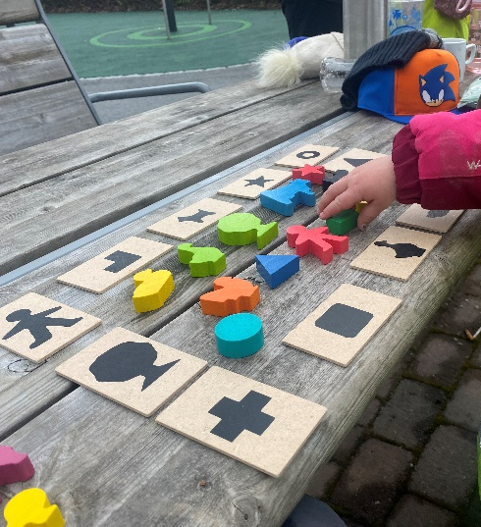
Vi fant blåbær busker i en liten skog ved Hundvåg parken.

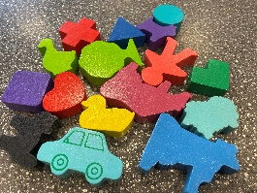

Reveklubben hadde språk og konsentrasjons lek og aktivitet. Gjenkjenne bilder og gjenstander. Målet: tålmodighet og utholdenhet er egenskaper som skal øve opp.
«konsentrasjon er grunnlagt for god læring og at barn trenger å konsentrere seg gjennom lek og aktivitet da skjer noe godt på innsiden av barn». Maria Montessori

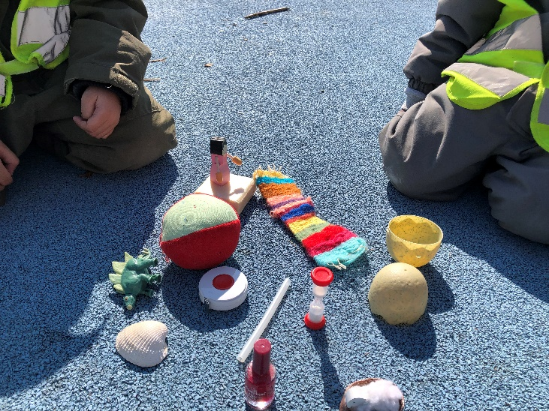
Samling stunder på tur

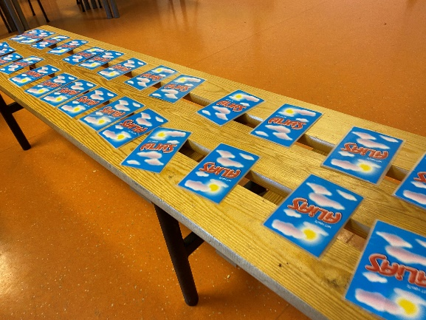
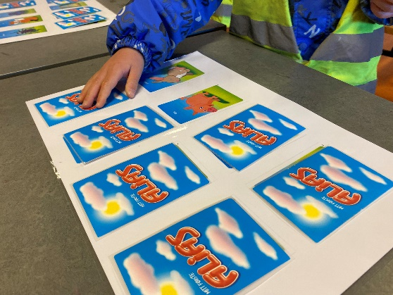
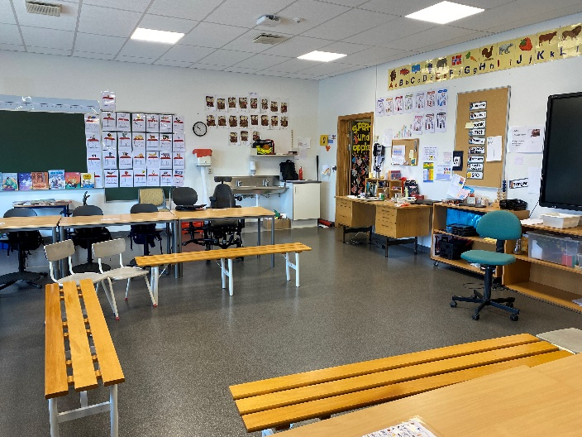
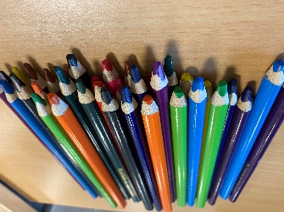
Skole besøk

Vi har vært på besøk på Skeie og Hundvåg skolen. Vi fikk låne et klasserom, mens første klassingene var på tur. Vi ble møt av noen voksne som jobbet på kontor og SFO. De viste oss rundt. Hvor skulle 1.klassingene stille i kø, hvor er doen, hvor er garderoben, når er friminutter, hvor er leke rommet, hvor er stor salen osv. 😊

Vi har hatt en del opplegg og vi skrevet navnet vårt på tavla og på ark.

Vi har også lekt i friminuttet. Vi spilte fotball og kaste ball.
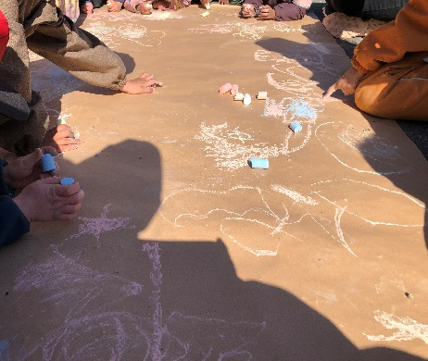

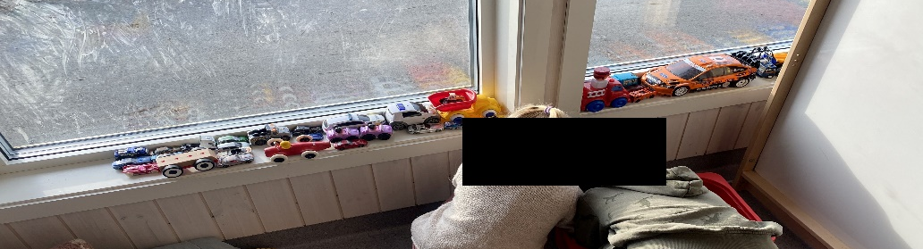
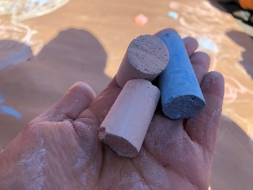
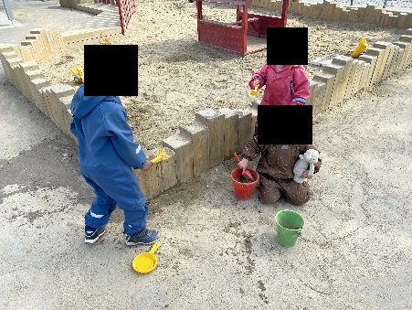
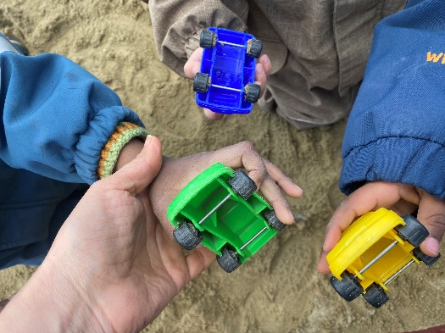
Fri lek i barnehagen

Frilek defineres her som en aktivitet der barna selv velger hvem de skal være sammen med, hva de skal gjøre, og, til en viss grad, hvor de vil leke.

I løpet av en dag ser vi mange fine lek både inne og ute. Barna velger selv hvem de skal leke med.

- Fremme kreativitet
- Lærer å løse problemer og konflikter
- Lærer om hvordan vi forholde oss til andre mennesker
- Lærer om seg selv
- Gleden av å være med andre

Målet er å fremme et godt lekemiljø og lettere lekelyst hvordan kan vi gjør dette:
Ved å ha fokus på å være aktivt til stede, observere leken, bygge opp personalets kompetanse, organisere lekemateriell og lage regler for bruk av lekemateriell kan man skape lekemiljø der barna får lettere lekelyst.

